LỜI NÓI ĐẦU

Ngày nay, cộng nghệ thông tin đã trở thành một nghành công nghiệp viễn thông phát triển nhanh nhất và phục vụ con người hữu hiệu nhất. Cùng với sự phát triển của xã hội, nhu cầu đặt ra đòi hỏi ngày càng cao về các dịch vụ đa phương tiện như :
Truyền thông hội nghị, quản lý thông tin cá nhân, lập biểu, nhóm làm việc, fax màu, …
Truyền thông: báo, tạp chí, quảng cáo, …
Mua sắm: thương mại điện tử, tiền ví điện tử, giao dịch tự động, đấu giá,…
Giải trí: tin tức, thể thao, trò chơi, video, âm nhạc, …
Giáo dục: thư viện trực tuyến, máy tìm kiếm, học từ xa, …
Sức khỏe: chữa bệnh, theo dõi, chuẩn đoán từ xa, ……
Tự động hóa: đo đạc từ xa, …
Tuy nhập thông tin cá nhân: thời gian biểu, đặt vé từ xa, cảnh báo vị trí,…
Các dịch vụ đánh số cá nhân toàn cầu, điệ thoại vệ tinh, …
Để đáp ứng cho những nhu cầu đó nhưng vấn đề bảo mật là hết sức quang trọng. Trong internet hiện nay có rất nhiều hình thức tấn công, nhưng hình thức tấn công nào cũng cần phải thu thập thông tin nên nhóm em chọn đề tài : “ Tìm hiểu về an ninh mạng và kỹ thuật Footprinting” là đồ án môn học.
Nhóm em xin chân thành cảm ơn !

MỤC LỤC

LỜI NÓI ĐẦU i
MỤC LỤC ii
DANH MỤC HÌNH ẢNH iii
CHƯƠNG 1. TỔNG QUAN VỀ AN NINH MẠNG 1
1.1. AN NINH MẠNG LÀ GÌ 1
1.2. TỔNG QUAN VỀ AN NINH MẠNG 1
1.3. TẦM QUAN TRỌNG CỦA INTER NET HIỆN NAY 2
1.4. CÁC VẤN ĐỀ CẦN BẢO VỆ 3
1.5. CÁC KIỂU TẤN CÔNG 3
1.5.1. Tấn công trực tiếp 3
1.5.2. Nghe trộm 3
1.5.3. Giả mạo địa chỉ 4
1.5.4. Vô hiệu hóa các dịch vụ 4
1.5.5. Yếu tố con người 4
1.5. CÁC GIẢI PHÁP BẢO MẬT 4
1.5.1. Đơn giản 4
1.5.2. Bảo vệ theo chiều sau 5
1.5.3. Thắt nút 5
1.5.4. Tình toàn cục 5
1.5.5. Tính đa dạng 5
CHƯƠNG 2. KỸ THUẬT FOOTPRINTING 6
2.1. GIỚI THIỆU VỀ FOOTPRINTING 6
2.2. KHÁI NIỆM FOOTPRINTING 6
2.3. PHƯƠNG PHÁP FOOTORINTING 7
2.3.1. Phương pháp thu thập thông tin 7
2.3.2. Phương pháp liệt kê DNS 8
2.3.3. Nslookup and DNSstuff 8
2.3.4. Whois và ARIN Lookups 9
2.3.5. Tìm kiểm vùng địa chỉ mạng (network address range) 10
2.3.6. Sự khác biệt của các loại bảng ghi DNS (DNS Record) 11
2.3.7. Sử dụng traceroute trong kỹ thuật FootPrinting 11
2.3.8. Theo dõi email (E-mail Tracking) 12
2.3.9. Thu thập thông tin qua Web (Web Spiders) 12
CHƯƠNG 3. MỘT SỐ VÍ DỤ ĐIỂN HÌNH VỀ FOOTPRINTING 13
3.1. THÔNG TIN ĐỊA CHỈ IP 13
3.2. XEM THÔNG TIN DOMAIN NAME 13
3.3. XÁC ĐỊNH VỊ TRÍ 16
3.4. GOOGLE HACK 16
3.5. LAN WHOIS 17
KẾT LUẬN 18
TÀI LIỆU THAM KHẢO 19

DANH MỤC HÌNH ẢNH

Hình 2.1. Bảy bước của việc tổng hợp thông tin 7
Hình 2.2. Nslookup 8
Hình 2.3. Bảng ghi DNS tìm kiếm về địa chỉ http://www.viethanit.edu 9
Hình 2.4. ARIN kết quả ra cho http://viethanit.edu.vn 10
Hình 2.5 Kết quả của Traceroute cho www.yahoo.com 12
Hình 3.1. Thông tin về một địa chỉ IP 13
Hình 3.2. Thông tin về domain dùng Active Whois 14
Hình 3.3. Thông tin về domain dùng http://centralops.net 15
Hình 3.4. Thông tin về các domain cùng nằm trên 1 server 15
Hình 3.5. Xác định vị trí 16
Hình 3.6. Công cụ google hacks 16
Hình 3.7. Thông tin từ công cụ google hacks 17
Hình 3.8. Thông tin về domain 17

TỔNG QUAN VỀ AN NINH MẠNG

AN NINH MẠNG LÀ GÌ
Với sự bùng nổ ngày càng mạnh mẽ của mạng Internet, các quốc gia, các tổ chức, các công ty và tất cả mọi người dường như đang xích lại gần nhau. Họ đã, đang và luôn muốn hoà nhập vào mạng Internet để xem các thông tin cần thiết.
Cùng với sự phát triển tiện lợi của Internet, việc lấy cắp thông tin mật, các chương trình và dữ liệu quan trọng, việc thâm nhập bất hợp pháp và phá hoại thông qua Internet cũng gia tăng về số lượng, loại hình và kỹ xảo. Do đó, song song với việc phát triển và khai thác các dịch vụ trên Internet, rất cần nghiên cứu giải quyết vấn đề đảm bảo an ninh trên mạng.
Các công nghệ An ninh Mạng bảo vệ mạng của bạn trước việc đánh cắp và sử dụng sai mục đích thông tin kinh doanh bí mật và chống lại tấn công bằng mã độc từ vi rút và sâu máy tính trên mạng Internet. Nếu không có An ninh Mạng được triển khai, công ty của bạn sẽ gặp rủi ro trước xâm nhập trái phép, sự ngừng trệ hoạt động của mạng, sự gián đoạn dịch vụ, sự không tuân thủ quy định và thậm chí là các hành động phạm pháp nữa.

TỔNG QUAN VỀ AN NINH MẠNG
Mạng máy tính toàn cầu Internet là mạng của các mạng máy tính được kết nối với nhau qua giao thức TCP/IP nhằm trao đổi và xử lý thông tin tương hỗ. Các mạng được điều hành hoạt động bởi một hoặc nhiều loại hệ điều hành mạng. Như vậy, hệ điều hành mạng có thể điều phối một phần của mạng và là phần mềm điều hành đơn vị quản lý nhỏ nhất trên toàn bộ mạng.
Điều khác nhau giữa mạng máy tính và xã hội loài người là đối với mạng máy tính chúng ta phải quản lý tài sản khi mà các ngôi nhà đều luôn mở cửa. Các biện pháp vật lý là khó thực hiện vì thông tin và thiết bị luôn cần được sử dụng.
Trên hệ thống mạng mở như vậy, bảo vệ thông tin bằng mật mã là ở mức cao nhất song không phải bao giờ cũng thuận lợi và không tốn kém. Thường thì các hệ điều hành mạng, các thiết bị mạng sẽ lãnh trách nhiệm lá chắn cuối cùng cho thông tin. Vượt qua lá chắn này thông tin hầu như không còn được bảo vệ nữa.
Các dịch vụ mạng như: Thư điện tử (Email), WWW, FTP, News, ... làm cho mạng có nhiều khả năng cung cấp thông tin. Các dịch vụ này cũng có các cơ chế bảo vệ riêng hoặc tích hợp với cơ chế an toàn của hệ điều hành mạng.
Internet là hệ thống mạng mở nên nó chịu tấn công từ nhiều phía kể cả vô tình và hữu ý. Các nội dung thông tin lưu trữ và lưu truyền trên mạng luôn là đối tượng tấn công. Nguy cơ mạng luôn bị tấn công là do người sử dụng luôn truy nhập từ xa. Do đó thông tin xác thực người sử dụng như mật khẩu, bí danh luôn phải truyền đi trên mạng. Những kẻ xâm nhập tìm mọi cách giành được những thông tin này và từ xa truy nhập vào hệ thống. Càng truy nhập với tư cách người dùng có quyền điều hành cao càng thì khả năng phá hoại càng lớn.
Nhiệm vụ bảo mật và bảo vệ vì vậy mà rất nặng nề và khó đoán định trước. Nhưng tựu trung lại gồm ba hướng chính sau:
• Bảo đảm an toàn cho phía server
• Bảo đảm an toàn cho phía client
• Bảo mật thông tin trên đường truyền

TẦM QUAN TRỌNG CỦA INTER NET HIỆN NAY
Internet ngày nay không còn nghi ngờ gì nữa, đã trở thành mạng dữ liệu công cộng làm cho việc liên lạc cá nhân, công việc trở nên thuận tiện hơn nhiều. Khối lượng trao đổi qua Internet được tăng theo số mũ mỗi ngày. Ngày càng nhiều các công ty, các chi nhánh ngân hàng thông qua mạng Internet để liên lạc với nhau.
Rõ ràng rằng mạng Internet đã làm thay đổi cuộc sống của con người, làm thay đổi công việc kinh doanh làm cho nó trở nên dễ dàng hơn. Nhưng đồng thời với lợi ích to lớn của nó, mạng Internet cùng với các công nghệ liên quan đã mở ra một cánh cửa làm tăng số lượng các vụ tấn công vào những công ty , cơ quan và cả những cá nhân, nơi lưu giữ những dữ liệu nhạy cảm như bí mật Quốc gia, số liệu tài chính, số liệu cá nhân... Hậu quả của các cuộc tấn công này có thể chỉ là phiền phức nhỏ, nhưng cũng có thể làm suy yếu hoàn toàn, các dữ liệu quan trọng bị xóa, sự riêng tư bị xâm phạm, và chỉ sau vài ngày, thậm chí vài giờ sau, toàn bộ hệ thống có thể bị tê liệt hoàn toàn.
Quả thực có thể nói rằng, không đâu lại mất an toàn như trên Internet, bạn có thể hình dung như thế này, Internet giúp cho bạn "nói một câu" ở nơi này thì ngay lập tức ở một nới khác cách đó hàng chục ngàn cây số có thể "nghe" được (nghe và nói ở đây chính là việc trao đổi thông tin giữa các máy tính nối mạng). Hay nói cách khác là, có thể ví những người đang nối mạng Internet giống như những người đang cùng ngồi với nhau trong một phòng họp, chỉ có khác một điều là họ không nhìn thấy nhau bằng xương, bằng thịt mà thôi. Điều này có nghĩa là mỗi hành động của bạn sẽ có thể "đập vào mắt" của hàng triệu người khác, điều này là sự thực xét trên khía cạnh kỹ thuật chuyên môn, nhưng bạn, tôi, chúng ta không hề nhìn thấy gì cả bằng mắt thường, những điều đó chỉ diễn ra trong một thế giới ảo của 0 và 1, chỉ bằng những công cụ kỹ thuật chúng ta mới có thể nhìn thấy được.
Có lẽ nếu có cặp kính "số" thì tôi chắc rằng đa số chúng ta sẽ giật mình khi nhìn thấy một sự thật, Internet quả thực quá mất an toàn! Bạn sẽ thấy vô số những người "đi ra khỏi nhà mà không khoá cửa, sổ tiết kiệm để trên bậu cửa sổ và chưa biết chừng sẽ gặp khối người đại loại như đi chân đất tới dự những bữa tiệc quan trọng..." những người đó có cả tôi, cả bạn, chúng ta có nhìn thấy gì đâu? và tưởng rằng người khác cũng không thấy gì cả. Tuy vậy, không thể vì những mặt trái kể trên mà chúng ta quay lưng lại với Internet, những lợi ích mà nó đem lại còn to lớn hơn nhiều, ngày nay không có Internet con người sẽ khó mà phát triển hơn được. Chỉ có điều chúng ta phải tránh tối đa những sự mất an toàn, suy nghĩ của chúng ta phải đi kịp với sự phát triển của công nghệ, điều đó hoàn toàn có thể làm được, trong phần tiếp theo chúng ta sẽ tiếp tục bàn luận về vấn đề này.

CÁC VẤN ĐỀ CẦN BẢO VỆ
a. Dữ liệu
Đối với dữ liệu chúng ta phải lưu ý những yếu tố sau:
Tính bảo mật: Chỉ người có quyền mới được truy nhập.
Tính toàn vẹn: Không bị sửa đổi, bị hỏng.
Tính kịp thời: Sẵn sàng bất cứ lúc nào.
b. Tài nguyên:
Tài nguyên máy có thể bị lợi dụng bởi Tin tặc. Nếu máy tính của bạn không có dữ liệu quan trọng thì bạn cũng đừng nghĩ rằng nó không cần được bảo vệ, Tin tặc có thể đột nhập và sử dụng nó làm bàn đạp cho các cuộc tấn công khác, luc đó thì bạn sẽ lãnh trách nhiệm là thủ phạm!
c. Danh tiếng:
Như trên đã nói Tin tặc có thể dùng dùng máy của người sử dụng để tấn công nơi khác, gây tổn thất về uy tín của người sử dụng đó.

CÁC KIỂU TẤN CÔNG

Tấn công trực tiếp
Phần lớn sự tấn công là trực tiếp, tức là dùng một máy tính tấn công trực tiếp máy tính khác.
Dò tìm User name và Password, bằng cách thử với một số từ thông dụng như "xin chao", ""hello", dùng tên người thân, ngày sinh, số điện thoại... Vì vậy bạn nên tránh việc đặt mật khẩu quá đơn giản hoặc thuộc những kiểu kể trên.
Dùng chương trình để giải mã các file chứa mật khẩu trên máy để tìm ra mật khẩu, thường những mật khẩu đặt quá ngắn sẽ bị phát hiện bằng cách này. Bạn nên đặt mật khẩu của mình tối thiểu là 6 ký tự, càng dài càng tốt..
Dùng lỗi của chương trình ứng dụng hay hệ điều hành để làm cho các ứng dụng hay hệ điều hành đó bị tê liệt. Điều này cũng giống như gót chân a-sin của con người vậy, rõ ràng đó có thể coi là điểm yếu của cơ thể con người, nếu bị lợi dụng nó sẽ gây ra những tác hại khôn lường. Phần mềm cũng thế, cũng có những điểm yếu có thể là vô tình hay hữu ý, nơi Tin tặc có thể lợi dụng để tấn công.

Nghe trộm
Không dùng máy trực tiếp mà thông qua các dịch vụ mạng, bằng cách này Tin tặc có thể nghe được những thông tin được truyền qua lại trên mạng, như phần giới thiệu đã đề cập, nếu có cặp kính "số" thì bạn sẽ thấy việc nghe trộm như thế quả là rất dễ dàng. Hãy hạn chế "nói" những gì quan trọng đối với bạn trên mạng.
Nghe trộm password. Cũng với cách như trên, Tin tặc có thể lấy được mật khẩu của người sử dụng, sau đó chúng truy nhập một cách chính quy vào hệ thống, nó cũng giống như là lấy được chìa khoá, sau đó đàng hoàng mở cửa và khuân đồ ra.

Giả mạo địa chỉ
Thường thì các mạng máy tính nối với Internet đều được bảo vệ bởi Bức tường lửa, Bức tường lửa có thể coi như cái cửa duy nhất mà người đi vào nhà hay đi ra khỏi cũng đều bắt buộc phải qua đó (như cửa khẩu ở sân bay). Như vậy những người trong nhà (trong mạng) sẽ có sự tin tưởng lẫn nhau, tức là được phép dùng tất cả mọi thứ trong nhà (dùng mọi dịch vụ trong mang). Còn những người bên ngoài sẽ bị hạn chế tối đa việc sử dụng đồ đạc trong nhà đó. Việc này làm được nhờ Bức tưòng lửa.
Giả mạo địa chỉ là người bên ngoài (máy tính của tin tặc) sẽ giả mạo mình là một người ở trong nhà (tự đặt địa chỉ IP của mình trùng với một địa chỉ nào đó ở mạng bên trong). Nếu làm được điều đó thì nó sẽ được đối xử như một người (máy) bên trong, tức là được làm mọi thứ, để từ đó tấn cống, lấy trộm, phá huỷ thông tin...

Vô hiệu hóa các dịch vụ
Làm tê liệt một số dịch vụ nào đó. Thường cách tấn công này được gọi là DoS (Denial of Service) hay "từ chối dịch vụ". Cách tấn công này lợi dụng một số lỗi của phần mềm, Tin tặc ra lệnh cho máy tính của chúng đưa những yêu cầu "dị dạng" tới những máy server trên mạng. Với yêu cầu "dị dạng" như vậy các server tiếp nhận yêu cầu sẽ bị tê liệt. Có thể ví như việc bọn Mẹ mìn lừa trẻ con bằng những lời ngon ngọt, còn nạn nhân thì chưa đủ lớn để hiểu những thủ đoạn đó và tự nguyện đi theo chúng. Nếu các cháu nhỏ đã được người lớn chỉ cho biết những thủ đoạn đó thì chắc chúng sẽ đwocj bảo vệ, điều này cũng như việc dùng Bức tường lửa để bảo vệ mạng máy tính.
Tấn công từ chối dịch vụ cũng có thể hoàn toàn là những yêu cầu hợp lện. Ví dụ như virus máy tính được cài đặt chức năng tấn công như đã nói tới trong phần về virus, tại một thời điểm từ hàng triệu máy tính trên mạng, tất cả đồng thời yêu cầu một server phục vụ, ví dụ cùng vào trang web của Nhà Trắng. Những yêu cầu này là hoàn toàn hợp lệ, nhưng tại cùng một thời điểm có quá nhiều yêu cầu như vậy, thì server không thể phục vụ được nữa và dẫn đến không thể tiếp nhận các yêu cầu tiếp theo -> từ chối dịch vụ.

Yếu tố con người
Kẻ tấn công giả vờ liên lạc với người quản trị mạng yêu cầu đổi mật khẩu của User nào đó, nếu người quản trị mạng làm theo thì vô tình đã tiếp tay cho tin tặc (vì không nhìn thấy mặt, nên anh ta cứ tưởng đấy chính là người sử dụng hợp pháp). Vì vậy nếu bạn là quản trị mạng phải tuyệt đối cẩn thận, không nhận các yêu cầu qua điện thoại.
Tương tự kẻ tấn công có thể yêu cầu quản trị mạng thay đổi cấu hình hệ thống để tiếp đó chúng có thể tiến hành được các cuộc tấn công.
Máy móc không thể chống được kiểu tấn công này, chỉ có sự cảnh giác và biện pháp giáo dục mới có thể giải quyết được.

CÁC GIẢI PHÁP BẢO MẬT

Đơn giản
Hệ thống phải đơn giản để dễ hiểu và ít mắc lỗi.
Dễ hiểu: Sẽ giúp cho dễ dàng nắm được nó hoạt động như thế nào, có như mong muốn hay không.
Ít mắc lỗi: Càng phức tạp thì càng nhiều lỗi có thể xảy ra.
==> Chính vì vậy mà Firewall thường chạy trên các hệ thống đã loại bỏ hết những gì không cần thiết.

Bảo vệ theo chiều sau
Hệ thống phải đơn giản để dễ hiểu và ít mắc lỗi.
Dễ hiểu: Sẽ giúp cho dễ dàng nắm được nó hoạt động như thế nào, có như mong muốn hay không.
Ít mắc lỗi: Càng phức tạp thì càng nhiều lỗi có thể xảy ra.
==> Chính vì vậy mà Firewall thường chạy trên các hệ thống đã loại bỏ hết những gì không cần thiết.

Thắt nút
Bắt buộc mọi thông tin phải đi qua một của khẩu hẹp mà ta quản lý được --> kể cả kẻ tấn công. Giống như cửa khẩu quốc tế, tại đó nhân viên cửa khẩu sẽ kiểm soát được những thứ đưa ra và vào.
Nút thắt sẽ vô dụng nếu có một con đường khác nữa.

Tình toàn cục
Phải quan tâm tới tất cả các máy trong mạng, vì mỗi máy đều có thể là bàn đạp tấn công từ bên trong. Bản thân một máy có thể không lưu trữ những thông tin hay dịch vụ quan trọng, nhưng để nó bị đột nhập thì những máy tính khác trong mạng cũng dễ dàng bị tấn công từ trong ra.

Tính đa dạng
Nếu tất cả cùng dùng một hệ điều hành hay một loại phần mềm duy nhất thì sẽ có thể bị tấn công đồng loạt và không có khả năng hồi phục ngay (ví dụ như tất cả các máy cùng dùng WindowsXP, đến một ngày nào đó người ta phát hiện có thể làm cho WindowsXP xoá dữ liệu trên máy một cách bất hợp pháp, lúc đó Microsoft cũng chưa có bản sửa lỗi, thì bạn chỉ còn cách là tắt hết các máy trên mạng của mình đi và chờ đến khi nào Microsoft đưa ra bản sửa lỗi). Nếu dùng nhiều loại hệ điều hành cũng như phần mềm ứng dụng thì hỏng cái này, ta còn cái khác.

KỸ THUẬT FOOTPRINTING

GIỚI THIỆU VỀ FOOTPRINTING
Để bắt đầu tấn công hệ thống, bạn cần thực hiện 3 bước: In dấu chân, Quét, Liệt kê. Trước khi đi vào trò đùa thật sự, bạn hãy hiểu sơ lược các công việc này. Cụ thể bây giờ chúng ta sẽ tìm hiểu về kỹ thuật in dấu chân (footprint).
Ví dụ một tên cướp muốn đánh cướp ngân hàng, chúng không thể bước vào và đòi tiền, mà chúng sẽ dốc sức thăm do các thông tin từ ngân hàng đó. Thông tin mà hắn thu thập có thể là tuyền đường mà xe bọc thép đi qua, giờ phân phát, số thủ quỹ, và những thông tin khác giúp phi vụ thành công.
Yêu cầu trên cũng áp dụng cho một kẽ tấn công trên mạng. Chúng phải ra sức thu thập càng nhiều thông tin càng tốt về mọi góc cạnh bảo mật của tổ chức. Kết quả thu được sẽ giúp cuộc tấn công trót lọt hơn. Bằng cách dò theo dấu chân, những bộ lưu trữ trên internet, truy cập từ xa, cùngvới sự hiện diện của internet kẽ tấn công có thể góp nhặt một cách có hệ thống các thông tin từ nhiều nguồn khác nhau về một tổ chức nào đó.FootPrinting là gì ?
Footprinting là một phần của giai đoạn tấn công có chuẩn bị trước và bao gồm việc tích lũy dữ liệu về môi trường của một mục tiêu và kiến trúc, thông thường với mục đích tìm cách để xâm nhập vào môi trường đó. Footprinting có thể tiết lộ các lỗ hổng hệ thống và xác định dễ dàng mà chúng có thể được khai thác. Đây là cách dễ nhất cho các hacker để thu thập thông tin về những hệ thống máy tính và các công ty mà họ thuộc về. Mục đích của giai đoạn chuẩn bị này là để tìm hiểu càng nhiều càng tốt như bạn có thể về một hệ thống, khả năng truy cập từ xa của nó, port và dịch vụ của mình, và bất kỳ khía cạnh cụ thể về bảo mật của nó.

KHÁI NIỆM FOOTPRINTING
Footprinting được định nghĩa như những quá trình tạo ra một kế hoạch chi tiết hoặc bản đồ về hệ thống mạng của một tổ chức nào đó. Thu thập thông tin được biết đến như là footprinting một tổ chức. Footprinting bắt đầu bằng cách xác định mục tiêu hệ thống, ứng dụng, hoặc vị trí vật lý của mục tiêu. Một thông tin được biết đến, thông tin cụ thể về tổ chức được thu thập bằng cách sử dụng phương pháp không xâm nhập. Ví dụ, trang web riêng của tổ chức có thể cung cấp một thư mục nhân viên hoặc danh sách các bios nhân viên, cái mà có thể hữu ích nếu hacker cần sử dụng một cuộc tấn công kỹ thuật xã hội để đạt được mục tiêu.
Một hacker có thể dùng Google search hoặc Yahoo! People tìm kiếm để xác định vị trí thông tin về những người nhân viên.
Google search engine có thể được sử dụng một cách sáng tạo để thực hiện việc tổng hợp thông tin. Việc sử dụng về Google searh engine để lấy thông tin được gọi là Google hacking. http://groups.google.com có thể được sử dụng để tìm kiếm Google newsgroup.
Blog, new groups, báo chí…là những nơi tốt nhất để tìm kiếm thông tin công ty hay nhân viên. Các công ty tuyển dụng có thể cung cấp thông tin như những loại máy chủ hoặc thiết bị cơ sở hạ tầng một công ty đang sử dụng.
Các thông tin khác thu được có thể bao gồm sự xác định về các công nghệ Internet đang được sử dụng, hệ điều hành và phần cứng đang được sử dụng, hoạt động địa chỉ IP, địa chỉ e-mail và số điện thoại, và tập đoàn chính sách và thủ tục.

PHƯƠNG PHÁP FOOTORINTING

Phương pháp thu thập thông tin
Tổng hợp thông tin có thể được hiện trong 7 bước như mô tả của hình 2.1. Quá trình Footprinting được thực hiện trong 2 bước đầu của việc khám phá thông tin ban đầu và định vị phạm vi mạng
Một số nguồn thông thường được sử dụng để thu thập thông tin bao gồm sau đây:
• Domain name lookup
• Whois
• Nslookup
• Sam Spade
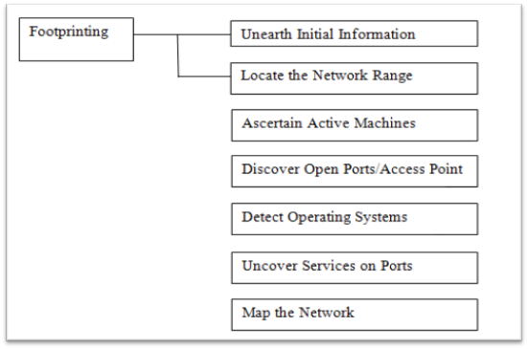

Hình 2.1. Bảy bước của việc tổng hợp thông tin
Trước khi chúng ta thảo luận những công cụ này, Hãy nhớ rằng thông tin nguồn mở có thể mang lại sự giàu có của thông tin về một mục tiêu, ví dụ như những số điện thoại và địa chỉ. Thực hiện những yêu cầu của Whois, tìm kiếm trong bảng Domain Name System (DNS). Hầu hết thông tin này là dễ dàng có được và hợp pháp để có được.
Chi tiết về cách hoạt động DNS và cụ thể của bản dịch DNS là ngoài phạm vi của cuốn sách này và sẽ không được thảo luận chi tiết. Duy nhất chi tiết quan trong nhất liên quan cụ thể tới thông tin được nằm trong cuốn sách này. Đó là khuyến cáo rằng tất cả các ứng cử viên CEH có một sự hiểu biết về DNS và cách phân tên công việc trên Internet.
Sam Spade (http://www.samspade.org) là một website có chứa một bộ sưu tập về những công cụ như Whois, nslookup, và traceroute. Bởi vì chúng được xác định vị trí trên 1 website, những công cụ làm việc cho vài hệ điều hành này và là đơn vị trí để cung cấp thông tin về 1 mục tiêu tổ chức.

Phương pháp liệt kê DNS
NSlookup, DNSstuff, the American Registry for Internet Number (ARIN), và Whois có thể được sử dụng tất cả để đạt được thông tin mà kế đó được sử dụng để thực hiện DNS enumeration.

Nslookup and DNSstuff
Một công cụ mạnh mẽ bạn nên làm quen là nslookup (xem hình 2.2). Công cụ này truy vấn những DNS server để tìm thông tin. Nó được cài đặt trong Unix, Linux, và hệ đều hành Window. Công cụ hack Sam Spade bao gồm những công cụ nslookup.
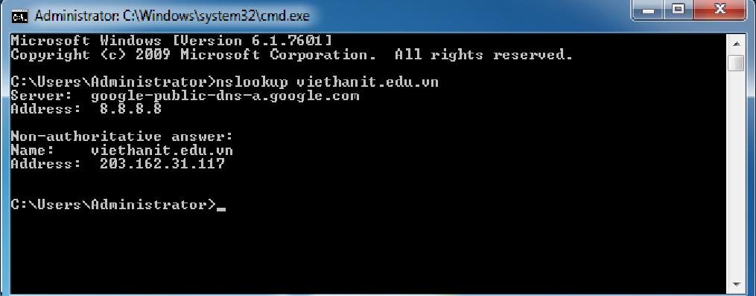

Hình 2.2. Nslookup
Ngoài việc tìm thông tin tổng hợp từ Whois, bạn có thể sử dụng nslookup để tìm bổ sung địa chỉ IP cho những máy chủ và những host khác. Sử dụng tên máy chủ có thẩm quyền thông tin từ Whois (AUTH1.NS.NYI.NET), bạn cần nhận ra địa chỉ IP của mail server.
Sự bùng nổ của việc sử dụng thành thạo các công cụ đã làm quá trình hack thật sự dễ dàng, nếu như bạn biết những công cụ nào để sử dụng. DNSwatch là một công cụ khác của những công cụ đó. Thay vì sử dụng dòng lệnh công cụ nslookup với những thiết bị chuyển mạch cồng kềnh của nó để tổng hợp việc ghi thông tin DNS, chỉ cần truy cập website http://www.dnswatch.info, và bạn có thể làm một DNS record search online, hình 2.3 cho thấy một ví dụ DNS record search trên http://www.viethanit.edu sử dụng DNSwatch.
Những cuộc tìm kiếm tiết lộ tất cả những bí danh kỷ lục về http://www.viethanit.edu và địa chỉ IP của web server. Bạn thậm chí có thể khám phá tất cả tên server và liên quan địa chỉ IP.
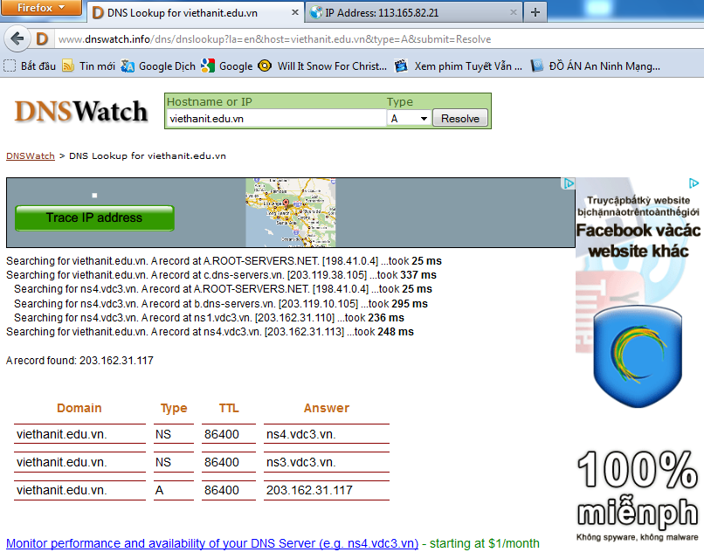

Hình 2.3. Bảng ghi DNS tìm kiếm về địa chỉ http://www.viethanit.edu

Whois và ARIN Lookups
Whois đã phát triển từ hệ điều hành Unix, nhưng nó bây giờ có thể được tìm thấy trong nhiều hệ điều hành khác như trong hacking toolkits và trên Internet. Người xác định công cụ này phải đăng ký tên miền sử dụng cho email hoặc website. Uniform Resource Locator (URL), ví dụ www.Microsoft.com, chứa tên miền (Microsoft.com) và 1 tên host hoặc bí danh(www).
Internet Corporation for Asigned Names and Numbers (ICANN) yêu cầu đăng ký tên miền để bảo đảm rằng chỉ có một công ty duy nhất sử dụng tên miền cụ thể đó. Công cụ Whois truy vấn việc đăng ký cơ sở dữ liệu để lấy thông tin liên lạc về cá nhân hoặc tổ chức đăng ký tên miền đó.
Whois thông minh là 1 chương trình thu thập thông tin cho phép bạn tìm tất cả thông tin giá trị về một địa chỉ IP, host name, hoặc domain, bao gồm đất nước, gồm có làng, tỉnh, thành phố, tên của người cung cấp mạng, administrator, và hỗ trợ kỹ thuật địa chỉ thông tin. Whois thông minh là 1 phiên bản đồ họa của chương trình Whois cơ sở.
ARIN là một cơ sở dữ liệu của thông tin bao gồm những thông tin như chủ sở hữu của địa chỉ IP tĩnh. Cơ sở dữ liệu ARIN có thể được truy vấn việc sử dụng công cụ Whois, ví dụ một vị trí tại http://centralops.net/
Hình 2.4 cho thấy một ARIN Whois tìm kiếm đến http://viethanit.edu.vn/. Chú ý những địa chỉ, những e-mail, và thông tin liên hệ được chứa tất cả trong kết quả tìm kiếm Whois này. Thông tin này có thể được sử dụng bởi một hacker đạo đức, tìm ra người chịu trách nhiệm cho một địa chỉ IP nhất định và những tổ chức sở hữu mục tiêu hệ thống, hoặc có thể được sử dụng bởi một hacker độc hại, thực hiên một cuộc tấn công kỹ thuật mang tính tổ chức xã hội lần nữa. Bạn cần được nhận thức về thông tin có sẵn để tự do tìm kiếm cơ sở dữ liệu ARIN và đảm bảo một hacker độc hại không thể sử dụng thông tin này để khởi động một cuộc tấn công mạng.
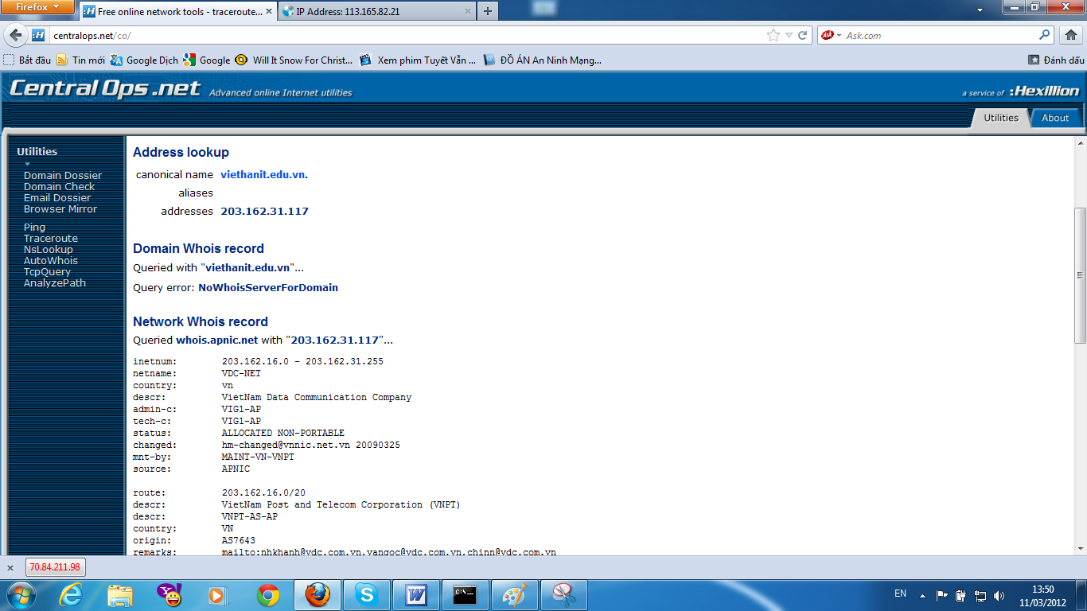

Hình 2.4. ARIN kết quả ra cho http://viethanit.edu.vn

Tìm kiểm vùng địa chỉ mạng (network address range)
Mỗi hacker cần hiểu làm thế nào để tìm vùng địa chỉ mạng và subnet mask của hệ thống đích. Địa chỉ IP được sử dụng để xác định vị trí, scan, và kết nối đến hệ thống đích. Bạn có thể tìm địa chỉ IP đăng ký trên internet với ARIN hoặc với IANA(Internet Asigned Numbers Authority).
Hacker cũng cần phài tìm ra bảng đồ đường đi của hệ thống mạng mục tiêu. Nhiệm vụ này có thể thực hiện bằng cách gửi những gói tin thăm dò (bằng giao thức ICMP) đến địa chỉ IP đích. Bạn có thể sử dụng công cụ như Traceroute, VisualRouter và NeoTrace cho công việc này.
Ngoài ra, không chỉ có thông tin mạng đích, những thông tin khác cũng trở nên có giá trị. Ví dụ nhưng những địa chỉ mà hệ thống mạng này vừa truyền nhận gói tin, địa chỉ gateway…Nó sẽ có tác dụng trong một tiến trình tấn công khác.

Sự khác biệt của các loại bảng ghi DNS (DNS Record)
Dưới đây là các loại bảng ghi DNS mà chúng ta thường gặp. Việc nghiên cứu nó sẽ giúp chúng ta phân biệt rõ server mà chúng ta đang tìm có chức năng gì.
A (address): Ánh xạ hostname thành địa chỉ IP.
SOA (Start of Authoriy): Xác định bảng ghi thông tin của DNS Server.
CNAME (canonical name): Cung cấp những tên biệt danh (alias) cho tên miền đang có.
MX (mail exchange): Xác định mail server cho domain
SRV (service): Xác định những dịch vụ như những directory service
PTR (pointer): Ánh xạ địa chỉ ip thành hostname
NS (name server): Xác định Name Server khác cho domain

Sử dụng traceroute trong kỹ thuật FootPrinting
Traceroute là gói công cụ được cài đặt sẵn trong hầu hết các hệ điều hành. Chức năng của nó là gửi một gói tin ICME Echo đến mỗi hop (router hoặc gateway), cho đến khi đến được đích. Khi gói tin ICMP gửi qua mỗi router, trường thời gian sống (Time To Live – TTL) được trừ đi xuống một mức. Chúng ta có thể đếm được có bao nhiêu Hop mà gói tin này đã đi qua, tức là để đến được đích phải qua bao nhiêu router. Ngoài ra, chúng ta sẽ thu được kết qua là những router mà gói tin đã đi qua.
Một vấn đề lớn khi sử dụng Traceroute là hết thời gian đợi (time out), khi gói tin đi qua tường lửa hoặc router có chức năng lọc gói tin. Mặc dù tường lửa sẽ chặn đứng việc gói tin ICMP đi qua, nhưng nó vẫn gửi cho hacker một thông báo cho biết sự hiện diện này, kế đến vài kỹ thuật vượt tường lửa có thể được sử dụng.
Sam Spade và nhiều công cụ hack khác bao gồm 1 phiên bản của traceroute. Những hệ điều hành Window sử dụng cú pháp tracert hostname để xác định một traceroute. Hình 2.5 là một ví dụ về traceroute hiển thị việc theo dõi theo http://www.yahoo.com
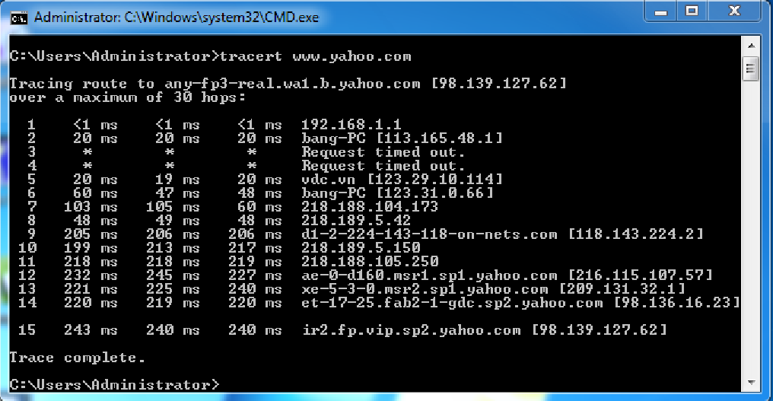

Hình 2.5 Kết quả của Traceroute cho www.yahoo.com

Theo dõi email (E-mail Tracking)
E-mail–tracking là chương trình cho phép người gửi biết được những việc đã làm của người nhận như reads, forwards, modifies, hay deletes. Hầu hết các chương trình E-mail–tracking hoạt động tại server của tên miền email. Một file đồ họa đơn bit được sử dụng để đính kèm vào email gửi cho người nhận, nhưng file này sẽ không được đọc. Khi một hành động tác động vảo email, file đính kèm đó sẽ gửi thông tin lại cho server cho biết hành động của server. Bạn thường thấy những file này đính kèm vào email với cái tên quen thuộc như noname, noread...
Emailtracking pro và mailtracking.com là những công cụ giúp hacker thực hiện chức năng theo dõi email. Khi sử dụng công cụ, tất cả những hoạt động như gửi mail, trả lời, chuyển tiếp, sửa mail đều được gửi đến người quản lý. Người gửi sẽ nhận được những thông báo này một cách tự động.

Thu thập thông tin qua Web (Web Spiders)
Web Spoder là công nghệ thu thập những thông tin từ internet. Đây là cách là spammer hoặc bất ai quan tâm đến email dùng để thu thập danh sách email hữu dụng. Web Spider sử dụng những cứu pháp, ví dụ như biểu tượng @, để xác định email hay, kế đến sao chép chúng vào cơ sở dữ liệu. Dữ liệu này được thu thập để phục vụ cho một mục đích khác. Hacker có thể sử dụng Web Spider để tổng hợp các loại thông tin trên internet. Có một phương pháp để ngăn chặn Spider là thêm file robots.txt trong thưc mục gốc của website với nội dung là danh sách các thư mục cần sự bảo vệ. Bạn sẽ tìm hiểu chủ đề này trong phần nói về Web Hacking.
1 email address spider và SpiderFoot là công cụ cho phép chúng ta thu thập email từ website theo những tên miền khác nhau. Những spammer sử dụng công cụ này để tiến hành thu thập hàng loạt email, phục vụ cho mục đích spam của họ.

MỘT SỐ VÍ DỤ ĐIỂN HÌNH VỀ FOOTPRINTING

THÔNG TIN ĐỊA CHỈ IP
Ngày nay công nghệ thông tin phát triển hầu hết các nước trên thế giới đểu áp dụng công nghệ thông tin vào nhiều lĩnh lực. Khi chúng ta biết được một địa chỉ ip và muốn ip đó thuộc nước nào thì chúng ta có thể dùng phần mềm CountryWhois để tra cứu thông tin.
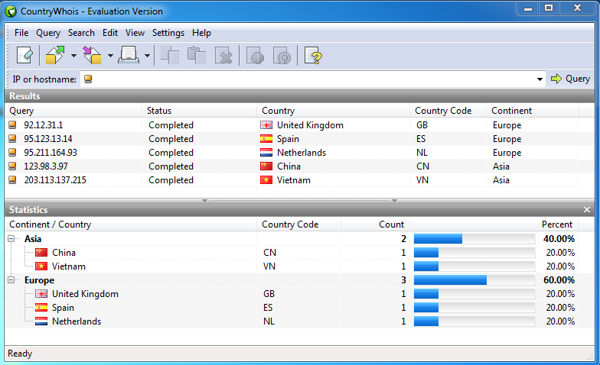

Hình 3.1. Thông tin về một địa chỉ IP

XEM THÔNG TIN DOMAIN NAME
Khi chúng ta biết một trang web thì chúng ta có thông tin của domain name và các trang web nằm trên cùng domain name đó.
Thông tin của domain name chúng ta dùng công cụ Active Whois hay trang web http://centralops.net
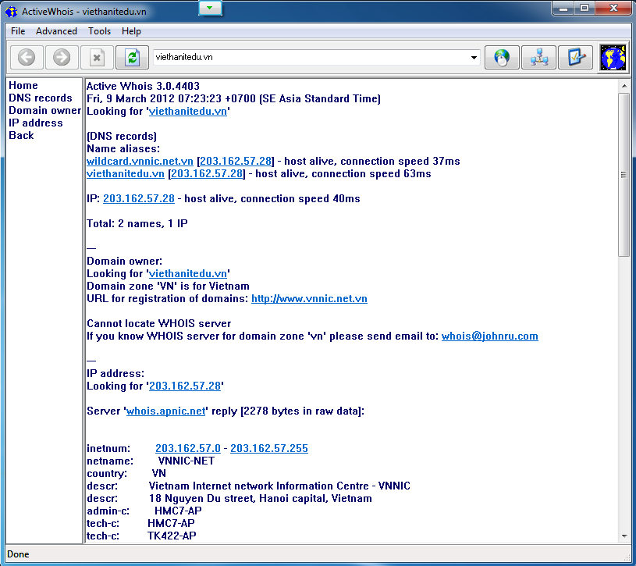

Hình 3.2. Thông tin về domain dùng Active Whois
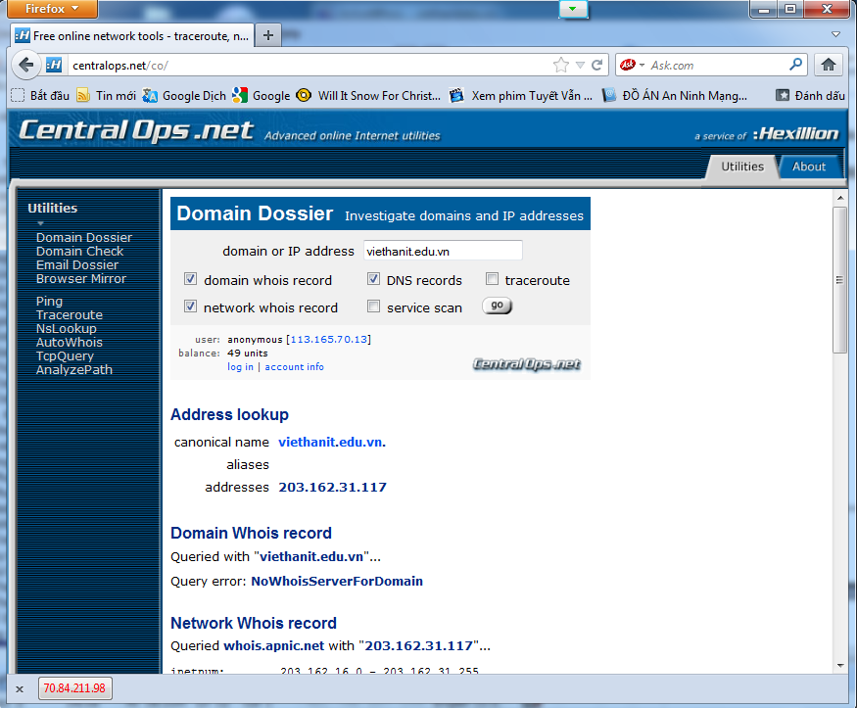

Hình 3.3. Thông tin về domain dùng http://centralops.net
Các trang web nằm trên cùng domain name vào trang web http://ip.iuvn.net
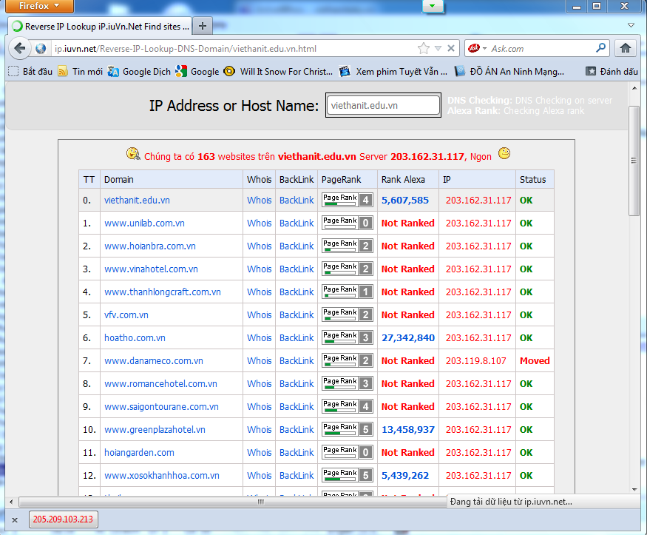

Hình 3.4. Thông tin về các domain cùng nằm trên 1 server

XÁC ĐỊNH VỊ TRÍ
Để xác định vị trí thì chúng ta có thể dung GmapCatcher để xem
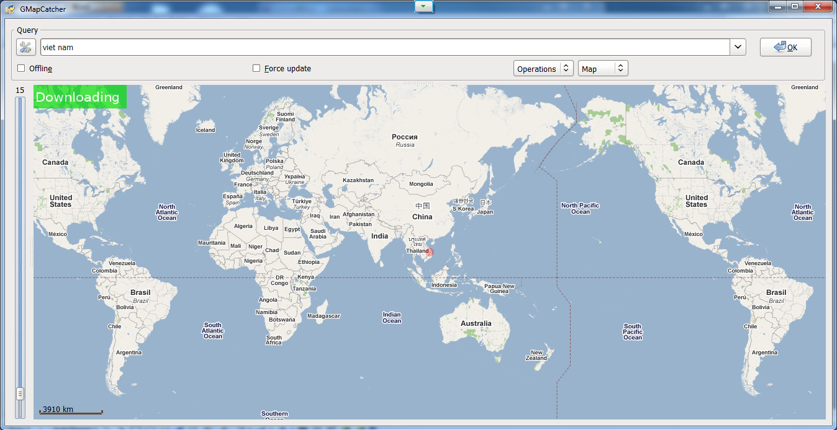

Hình 3.5. Xác định vị trí

GOOGLE HACK
Thông qua google hack các hacker nhanh chóng tìm ra những thông tin mình cần
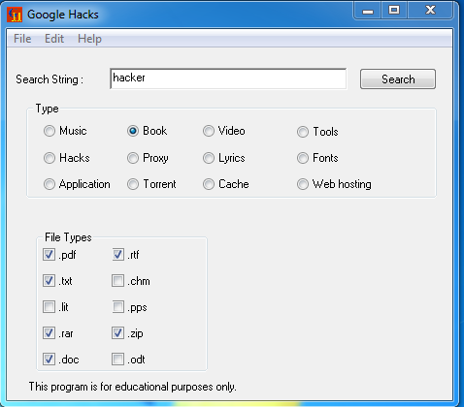

Hình 3.6. Công cụ google hacks
Các thông tin mà các hacker dùng google hacker tìm ra được
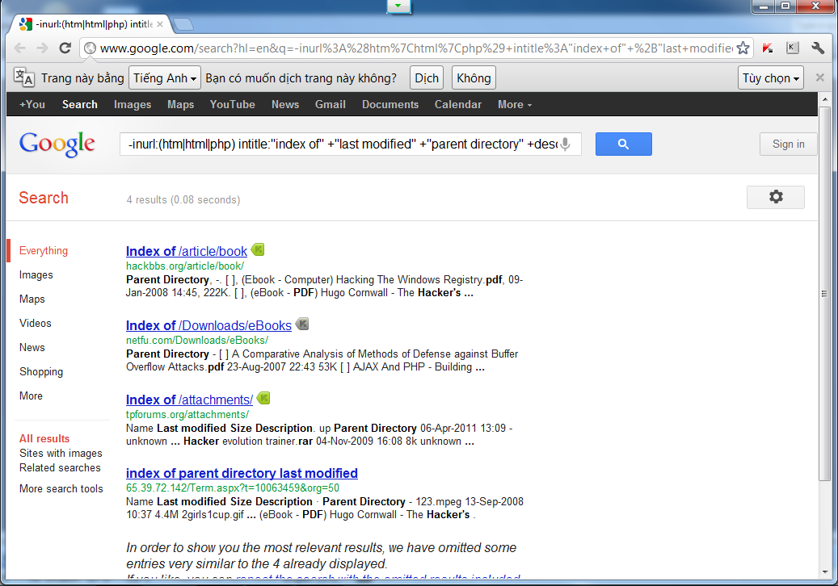

Hình 3.7. Thông tin từ công cụ google hacks

LAN WHOIS
Là chương trình này sẽ giúp các hacker tìm ra ai, ở đâu và khi đăng ký tên miền hoặc trang web mà các hacker đang quan tâm đến. LanWhoIs sẽ trả lời tất cả câu hỏi của hacker về tên miền (trang web) chủ sở hữu hoặc địa chỉ IP!
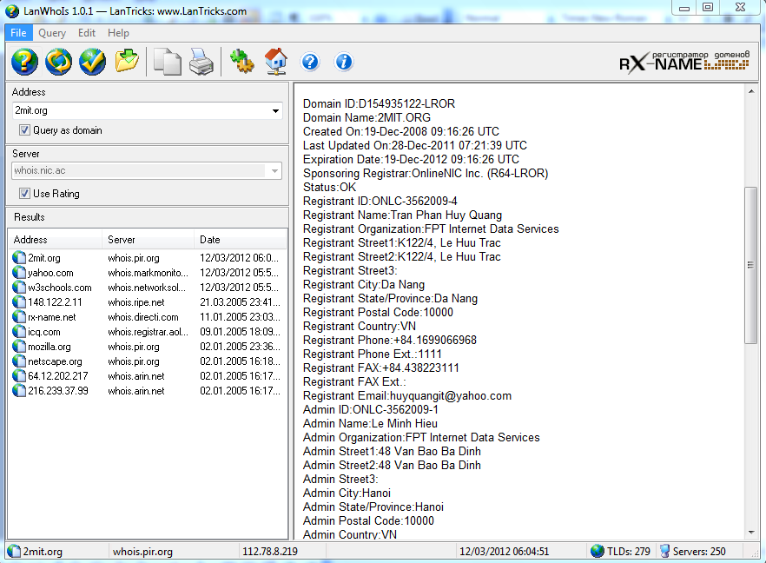

Hình 3.8. Thông tin về domain

KẾT LUẬN

Qua các kỹ thuật trên cho thấy việc bảo vệ tính an toàn, an ninh cho mạng Internet là một vấn đề hết sức bức xúc. Điều đáng ngạc nhiên là khi Internet ra đời thì vấn đề này chưa được đề cập đến ngay. Công nghệ Internet phát triển cũng kéo theo sự phát triển của kỹ năng, kỹ xảo tấn công.
Qua các kỹ thuật thu thập thông tin trên nhóm em đã hiểu rõ hơn về vấn đề an ninh mạng hiện nay . Việc thu thập thông tin của các hacker, và đưa ra các biện pháp phòng tránh.
Nhóm em sẽ đi sâu hơn về các kỹ thuật thu thập thông tin.

TÀI LIỆU THAM KHẢO

[1] http://www.tailieu.vn
[2] Bộ CEH 7
[3] http://qtm08b.forumsmotion.com/t7-topic
[4] http://thuviencongdong.com

